**Принцип организации съемочных работ**

**Раздел 3. Понятие о геодезических сетях и съёмках**

**Назначение и виды геодезических съёмок**

**1. Понятия о геодезических сетях?**

**2. Что называют опорными пунктами на местности?**

**3. Что представляет собой опорная геодезическая сеть?**

**4. Составить классификацию опорных точек при выполнении геодезических работ в зависимости от назначения и местных условий.**

**5. На какие виды подразделяются геодезические сети?**

**6. Что представляют собой съёмочные сети и сети сгущения?**

**7. Что включает в себя состав полевых и камеральных работ?**

**8. Для того, чтобы получить представление о размерах участка, сложности ситуации производят?**

Геодезические измерения сводятся к определению взаимного положения точек на земной поверхности. Чтобы ослабить влияние ошибок измерений и не допустить их накопления при геодезической съемке участков местности, принято за правило вести работу от общего к частному. Для этого из множества определяемых точек участка земной поверхности выделяют наиболее характерные и определяют в первую очередь их положение.

Такие точки называют опорными. Эти точки образуют геодезическую опорную сеть (геодезическое основание), т. е. составляют как бы общую канву, на которой с необходимой, хотя и более низкой точностью, производится дальнейшая съемка. Для того, чтобы результаты съемок были надежны, все важнейшие геодезические действия должны выполняться с контролем. Поэтому в основе качества геодезических работ лежит принцип ни одного шага вперед без контроля предыдущих действий.

**Понятие о геодезических сетях**

Для составления планов и карт, решения различных геодезических задач, в том числе геодезического обеспечения строительства, на поверхности Земли располагают ряд точек, связанных между собой единой системой опорных пунктов.

***Опорными пунктами***называют надёжно закреплённые на местности точки, положение которых определено с необходимой точностью в единой системе координат.

Система опорных пунктов, расположенных на территории нашей страны, составляет ***геодезическую опорную сеть.*** Определить плановое положение опорных пунктов можно геодезическим методами. При создании опорных сетей геодезический метод является основным, так как значительно точнее астрономического. Поэтому государственные опорные сети называют геодезическими сетями.

Совокупность закрепляемых на местности или зданиях точек, положение которых определено в единой системе координат, называют ***геодезическими сетями.***

**Типы знаков закрепления**

*В зависимости от назначения и местных условий опорные точки при выполнении геодезических работ закрепляют постоянными и временными знаками.*

***Временными знаками***могут служить деревянные колья, металлические трубки, обрезки арматуры и т.п. Они рассчитаны на короткий срок службы.

***Постоянные знаки***устраивают на долгое время. Утрата знаков ведёт к повторным инженерно-геодезическим работам.

*При больших расстояниях между пунктами опорных сетей для обеспечения видимости над точками устанавливают специальные знаки в виде пирамид или сигналов (рис 1).*

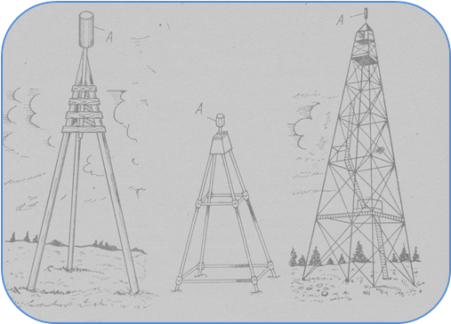

**Плановые геодезические сети**

Геодезические сети подразделяются на четыре вида: **государственные, сгущения, съёмочные и специальные.** Государственные геодезические сети – ГГС служат основой для создания всех остальных видов сетей.

***Государственные плановые геодезические сети*** являются главной геодезической основой топографических съёмок всех масштабов и подразделяются на четыре класса. Сеть первого класса имеет наибольшую точность и охватывает всю территорию страны. Сеть каждого последующего класса строится на основе сетей высших классов (рис.48). В настоящее время для построения государственных сетей используются спутниковые методы измерений.

Построение таких сетей предполагается осуществить в течение десяти ближайших лет.

***Сети сгущения***создаются для дальнейшего увеличения плотности государственных сетей. Плановые сети сгущения подразделяют на 1-й и 2-й разряды.

***Съёмочные сети* –** это тоже сети сгущения, но с ещё большей плотностью. С точек съёмочных сетей производится съёмка предметов местности и [рельеф](https://pro.chtpgh.ru/mod/lesson/view.php?id=18381)а для составления планов и карт различных масштабов.

***Специальные геодезические сети*** создаются для геодезического обеспечения строительства сооружений.

**Состав полевых работ при проложении теодолитных ходов**

* Съёмка местности состоит из подготовительных, полевых и камеральных работ. К подготовительным относятся следующие работы:
  + Выяснение необходимости съёмки и выбор её масштаба;
  + Составление календарного плана и сметы на работы;
  + Расчёт необходимого количества рабочих и транспорта;
  + Составление списка на необходимые инструменты, оборудование, материалы.
* **К полевым работам при теодолитной съёмке относятся:**
  + Рекогносцировка участка местности;
  + Закрепление знаками точек теодолитного хода;
* Измерение углов и сторон теодолитного хода;
  + Привязка теодолитного хода к геодезическим пунктам более высокого класса.

***Рекогносцировка участка****,* т.е. его обход и осмотр, производится для того, чтобы получить представление о размерах участка, сложности ситуации, условиях для измерения углов и линий и условиях привязки теодолитного хода к пунктам геодезической сети более высокого класса. В процессе рекогносцировки выбирают местоположение точек теодолитного хода таким образом, чтобы на привязку ситуации местности к вершинам и сторонам хода затрачивалось меньше труда и времени.

Вершины теодолитного хода закрепляют постоянными или временными знаками, в зависимости от места их нахождения и срока службы. В процессе закрепления составляют схему, на которой показывают расположение вершин и сторон хода относительно ситуации местности. Эта схема используется при выполнении работ по измерению углов и длин сторон теодолитного хода.

**Камеральная обработка теодолитного хода**

После выполнения полевых работ производится камеральная обработка результатов измерений. Камеральная обработка начинается с тщательной проверки всех записей и вычислений в полевых журналах. По измеренным значениям горизонтальных углов и горизонтальным проложениям производится вычисление координат точек теодолитного хода, путём решения прямой геодезической задачи. По вычисленным координатам строится план теодолитного хода, на котором выполняется плановая привязка здания, путём решения обратной геодезической задачи.

